**Sommaire**

1. Introduction

Remerciements

Compétence du Réferentiel

2. Résumé

L’Entreprise

Le Projet

3. Établissement du Cahier des Charges

De la conception à la création

L’interface Administrateur

L’interface Utilisateur

Gestion d’un calendrier de Deadline Personnel

4. Spécificité Technique du Projet

Répartition des tâches

Back-Office

Front-Office

5. Les Technologie Utilisées

Back-Office

Front-Office

6. La Décortication du Projet

L’arborescence de mes fichiers

Les extensions et les inclusions

Les Modèles

Les Vues

Les Controlleurs

La gestion des erreurs pour le référencement

Un projet pour un autre projet

7. La Gestion Côté Administrateur

Une fenêtre pour tout changer

8. Les Erreurs et Bugs Rencontrés

Situations de travail ayant nécéssité une recherche durant le projet

**Introduction**

**Remerciements**

Avant de commencer, je pense qu’il est de circonstance de remercier les personnes présentent avant et pendant cette formation qui m’a beaucoup apporté.

Avant ma formation Pierre-Marie du D.A.Q de Luxeuil, qui m’a accompagné dans ma démarche et le soutien dont il fait toujours preuve aujourd’hui.

Pendant ma formation, Allassane le coach formateur de notre promotion qui a été d’une précieuse aide quand à la logique d’apprentissage à suivre. Jennyfer Coghe, ma référente de stage qui à tout de suite su me mettre en confiance, Isabelle et Laurent, les responsables du pôle culturel qui m’ont fais découvrir les coulisses de leur travail et ont partagé leurs expériences pour que je puisse au mieux comprendre leur besoin et les retranscrire à travers le projet.

Je remerie également Online FormaPro de m’avoir donné cette opportunité pour quelque chose qui au départ pour moi semblait impossible mais qui ont su m’encourager.

Merci à tous pour votre soutien.

Aurélien

**Compétences du Référentiel**

|  |  |  |
| --- | --- | --- |
| Activité Types | Compétence Professionnel |  |
| **Développer la partie Front-end d’une** | Maquetter une application |  |
| **application web ou web mobile en** | Réalisé une interface utilisateur web statique et adaptable |  |
| **intégrant les recommandations de** | Développer une interface utilisateur web dynamique |  |
| **sécurité** | Réalisé une interface utilisateur avec une solution de gestion de contenu |  |
| **Développer la partie Back-end d’une** | Créer une base de données |  |
| **application web ou web mobile en** | Développer les composants d’accès aux données |  |
| **intégrant les recommandations de** | Développer la partie Back-End d’une apllication web ou web mobile |  |
| **sécurité** | Elaborer et mettre en œuvre des composants dans une application de gestion de contenu ou e-commerce |  |

**Résumé**

**L’Entreprise**

J’ai effectué mon stage de fin de cursus au sein du Pôle Culturel de la Mairie de Luxeuil-les-bains.

Celui-ci est gérer par Laurent Wagner depuis 14 ans, il mets en place les différents événements organisé par la ville et accueil les habitants pour la billeterie. Il gère les effets sonore et visuel de chaque spectacle en colaboration avec les équipes des différents évènements et assiste ensuite à la représentation. Il est assisté d’Isabelle depuis 3 ans qui tiens l’accueil avec lui et l’aide lors des spectacles.

**Le Projet**

Peut d’habitant de la ville connaisse le Pôle Culturel et ce qu’il organise. Il y a un dépliant répertoriant les spectacles mais ceux-ci ne sont dispnible que en Mairie, à l’Office du Tourisme, ou bien sûr au Pôle Culturel lui-même.

Pour aider Laurent et Isabelle afin de facilité la communication autour des événements de la ville et leur permettre de pouvoir administrer leur site sans connaissance fondamentale, j’ai donc proposé de créer un espace administrateur ou la quasi-totalité de l’application (Image d’accueil, textes, articles, couleur du site…) serait modifiable.

Leurs demandes après notre entretien : Que le site reprennent le style de la plaquette (image principale, période des événements, partenaires), que chaques articles aient un titre, une date, un prix selon les conditions du client (abonnée ou non, résident en ville ou non…), le synopsis du spectacle, un lien ou une vidéo si elle existe du teaser de l’événement, un fil d’actualité permettant à l’utilisateur de savoir quels sont les prochains spectacle et un formulaire permettant de se renseigner sur un prochain spectacle. Dans l’avenir et lorsque leur gestion leur permettera, ils aimeraient aussi pouvoir proposé un service de billeterie en ligne.

L’objectif étant bien sûr de proposé une interface intuitive pour l’utilisateur, facile à prendre en main et bien sûr moderne.

**Établissement du Cahier des Charges**

**De la conception à la création**

J’ai donc commencé le projet avec la conception de deux maquettes figma pour me représenter l’idée que je me fesait du projet et je l’ai ensuite montré aux décisionnaire pour qu’ils choissisent le visuel qui leur convenait

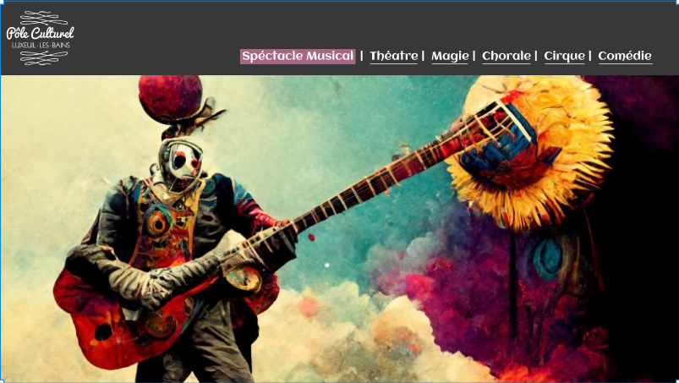

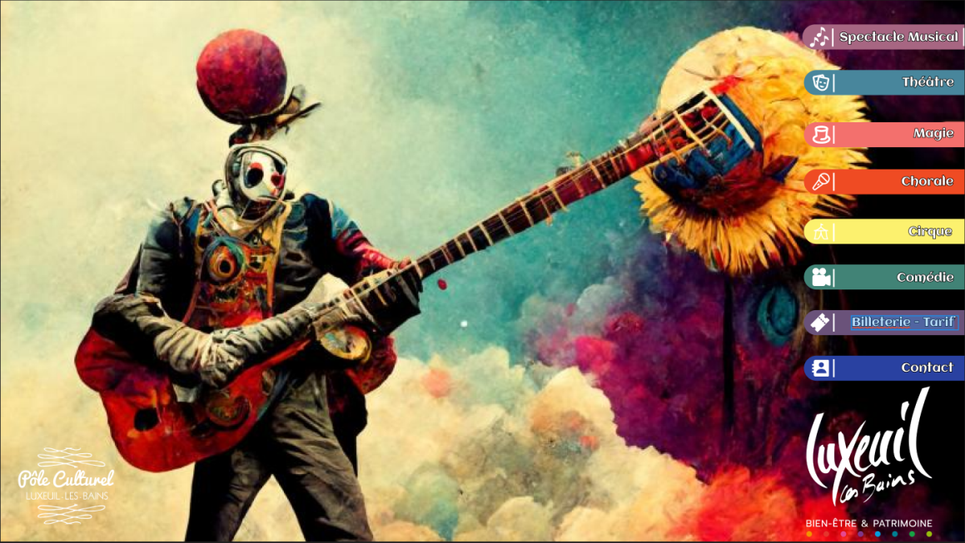

Après acceptation du choix numéro 2, j’ai entamé la création de l’application. J’ai donc opté pour une architecture M.V.C qui me paraissait la plus approprié.

**L’interface Administrateur**

Pour facilité la compression, j’ai opté pour une interface épuré, qui permets à l’administrateur de s’y retrouvé entre les différentes composantes du sytème. Plutôt

* Pour développer cette application, je n’ai pas utilisé aucun Framework et j’ai préférer utiliser les langages natif de PHP et JavaScript pour parfaire mes connaissances.

**Première Étape de Conception (Le Model):**

La création d’une base de données renfermant les bases de l’application.

Une table Users, qui me permet de récupérer les informations de chaque administrateur contenant l’ID, le login et le mot de passe avec une clé de cryptage SHA1.

Une table Posts qui permet de stocker chaque article avec l’ID, le titre, le contenu, la date (en chaîne de caractère), la date (avec la méthode dateTime pour le file d’actualité), l’heure, le type (Spectacle Musical, Théâtre….), le slug (qui me permet de récupérer le nom du spectacle dans l’url), le lieu, le prix, le lien youtube, online qui détermine si l’article est en ligne ou non et je l’ai relié à l’ID de la table Users pour identifié la personne ayant fais les modifications.

Une table Pages qui me permets de gérer les pages de mon application en conservant le titre, le type, le slug, le fait qu’il soit en ligne ou non, et relié à l’ID de la table User

Une table Medias qui permet d’associer chaque image à chaque article avec un ID, le titre, le type, le format, j’ai relié chaque image à chaque ID de la table Posts et l’ID de la table Users.

**Deuxième Étape de Conception (Le Controller):**

La seconde étape étant la création de la structure de mon système M.V.C avec une hiérarchisation des fichiers permettant d’avoir un code lisible et une maintenance gérable.

La conception du code méritant un chapitre, je vous invite à vous reportez dans la rubrique ‘’La Décortication du Projet ‘’ qui vous donnera une vision précise de la construction du code.

**Troisième Étape de Conception (La Vue):**

Pour le front, j’ai crée un fichier root.css qui me permets de récupérer des valeurs dans les autres fichiers CSS de chaque vue mais aussi pour permettre à PHP de lire ces valeurs et de les modifiés. J’ai utilisé JavaScript pour ajouter des effets visuels et des interactions.